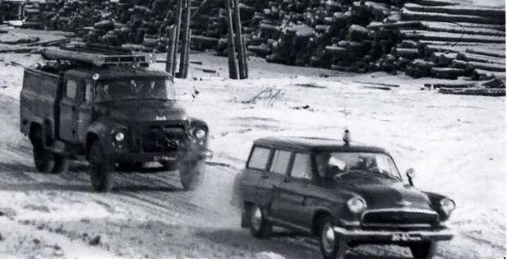
001-215 Оперативно-штабной автомобиль или пожарная лаборатория на шасси ГАЗ М-22/ГАЗ-22В "Волга", дверей 5, мест 5, полный вес до 1.9 тн, ЗМЗ-21А 75 лс, 120/125 км/час, штучно, мастерские технической службы ПО, 1960-е г.

Из книги Пожарный автомобиль в СССР: в 6 ч., А. В. Карпов, Москва, 2016. Ч. 3: Пожарный спецназ т. 2: Силы и средства. Спасибо, Александр Васильевич, за все Ваши труды.
Со временем, наступившим в СССР где-то в начале 30-х годов, с ростом числа крупных пожаров, количества прибывавших на их тушение пожарных подразделений и их технической оснащенности, руководителю тушения пожара понадобились помощники, взявшие на себя часть его забот: анализ складывающейся обстановки, учёт и расстановку прибывающих подразделений. Просчитывающие потребное количество сил и средств и прорабатывающие стратегические решения РТП до конкретной задачи каждому подразделению. Появился так называемый штаб пожаротушения, в состав которого входили наиболее опытные и подготовленные пожарные специалисты, хорошо знающие свой город и его объекты.
Сформировались определенные требования к материально-техническому обеспечению такой управленческой деятельности: рабочее место, его ограждение и обозначение, средства телефонной и радиосвязи, оборудование освещения, необходимое снаряжение, документация. Работу такого штаба очень быстро оптимизировали, сформировав постоянные сработанные смены и переведя их на суточный график работы. Разумеется, под эти цели были выделены специально оснащённые автомобили, выполнявшие чисто транспортную функцию - доставку штаба пожаротушения к месту вызова.
Послевоенное развитие штабных пожарных автомобилей продолжило тенденций недавнего прошлого - они также выполняли транспортную функцию и использовались как оперативно-служебные автомобили. Основной машиной на протяжении второй половины 40-х годов для транспортных нужд УПО Москвы являлась надёжная М-1, с 1950 года активно заменяемая ГАЗ М-20 «Победа». Значительную долю в оперативно-служебном транспорте тех лет составляли мотоциклы самых различных марок: «Ява», Л-300 «Красный октябрь», «ИЖ-8», ПМЗ-750 с коляской. В 1946 году в московское управление поступило 7 мотоциклов М-72.
В конце 50-х годов появляется первый отечественный штабной пожарный автомобиль заводского производства. По всей видимости проектную документацию на него готовило ОКБ-8. Изготавливался он на шасси ГАЗ-69А и в отличие от выпускавшихся тогда ПМГ и ПМЗ получил нелогичное обозначение, никак не связанное с маркой шасси - пожарная штабная машина ПШМ-40. Впрочем, в пожарной охране он обозначался уже по новой системе обозначений АШП-4(69А)40. Автомобиль традиционно предназначался для доставки к месту пожара штаба пожаротушения, обеспечения его работы и по нормам того времени должен был применяться в пожарных гарнизонах, имевших более трёх городских пожарных частей.
…А в нашей истории наступает время автомобиля, на десятилетия ставшего символом понятия «штабной автомобиль». Наступает эпоха пожарных УАЗов. Одними их первых это шасси в пожарном деле применила московская техническая служба. Конечно, по сравнению с ГАЗ-69 и тем более ГАЗ-69А, применение полноприводных фургонов было шагом вперёд. Современное шасси, вместительные салоны, больше возможностей для размещения оборудования. Но была, конечно, и ложка дёгтя. Одним из главных недостатков штабных УАЗиков специалисты считали недостаточную скорость, большую высоту кузова и связанную с этим неустойчивость автомобиля на дороге, приводившую порой к авариям с пострадавшими.
В начале 60-х годов в пожарной охране находят своё применение и автомобили «Волга» как ГАЗ-21, так и универсал ГАЗ-22, которые пожарные специалисты того же московского гарнизона считали альтернативой УАЗам. Прежде всего из-за из динамических качеств и лучшей устойчивости.
ГАЗ-21 нашёл своё применение как оперативно-служебный автомобиль. В качестве штабных широкого распространения эти автомобили не получили, по всей видимости из-за не очень вместительного салона и небольшого багажника. ГАЗ-22 - универсал, с учётом конструкции своего кузова оказался более востребованным, изначально, как всегда, для нужд штаба пожаротушения. В многотиражке УПО Москвы «Боевой сигнал» от 27 августа 1965 года в заметке «Новая штабная» начальник тыла штаба пожаротушения УПО Москвы В. Полянский так писал про конструктивные особенности вновь полученного для нужд штаба ГАЗ-22: «.. в этой машине очень удобно размещены кислородно-изолирующие противогазы, электрофонари, ящики с телефоном, переносными радиостанциями и оперативной документацией. В новый штабной автомобиль установлена новая более мощная радиостанция с дистанционным управлением и сигнал «Сирена». Пройдёт немного времени и во всех отрядах получит постоянную прописку «Волга»-универсал». Сегодня трудно сказать, сбылось ли это пророчество и получила ли распространение «Волга» ГАЗ-22 в московских отрядах ВПО.
Зато хорошо известно, что она в чём-то повторила судьбу штабного автомобиля модели 40, широко применяясь в качестве автомобиля ППЛ от берегов Невы, до столицы Сибири - Новосибирска. Сохранилось достаточно много фотографий с участием автомобиля в процессе тушения пожаров. Причём, уже с тех времён сотрудники пожарных испытательных станций выезжали на пожар в боевой одежде. Идея использовать легковые автомобили с кузовом универсал для нужд пожарной охраны оказалась живучей.
Вопреки частоте применения автомобилей в пожарной деле, увидеть пожарный ГАЗ-22 «в живую» достаточно сложно. Информации, что такие автомобили сохранились в России у меня нет. Но если доехать до столицы Республики Беларусь города Минска, то такой автомобиль можно увидеть на показах пожарной техники.

